Worldlib外文资源整合平台操作说明

Worldlib国外文献整合平台为远程包库使用，可享受全年无限量访问下载全文数据，任何人都可随时、免费、不受任何限制地通过网络获得OA文献，包括经过同行评议过的期刊文章、参考文献、技术报告、学位论文等全文文献，用于科研教育及其他活动。从而增进科学信息的广泛传播，实现学术信息的交换与出版。
通过大数据云平台整合了Doaj、GoOA、OADT等仓储数据，收录了Springer、Elsevier、Wiley、Taylor & Francis等著名出版商期刊论文以及被SCI、EI、ISTP收录的期刊全文数据，实现一站式检索。内容以英语为主，涉及计算机科学与技术、地学天文、工程技术、管理科学、化学、环境科学与生态学、农林科学、社会科学、生物、数学、物理、医学等各个学科。通过PC端和手机端两种阅读方式为读者提供海量文献在线全文阅读。平台后续会不断增加数量，同时继续丰富各种资源种类，例如国外公开课、专利等，以满足不同用户对文献数据的需求。
网址：
- Worldlib国外文献整合平台：http://www.worldlib.com.cn
- WorldLib-Excel国外优秀学术论文：http://excel.worldlib.com.cn
- Worldlib-Sci精品学术论文：http://sci.worldlib.com.cn
- WorldlibEbook外文原版电子书：http://ebook.worldlib.com.cn
操作说明：
- 在浏览器中打开网址
- 在IP开通范围内不用登录
- 在检索框里输入关键词点击查询按钮进入查询列表页

操作演示
步骤一：校园IP内点击目标平台的链接，如http://www.worldlib.com.cn，输入检索词，如“computerscience”，直接检索。
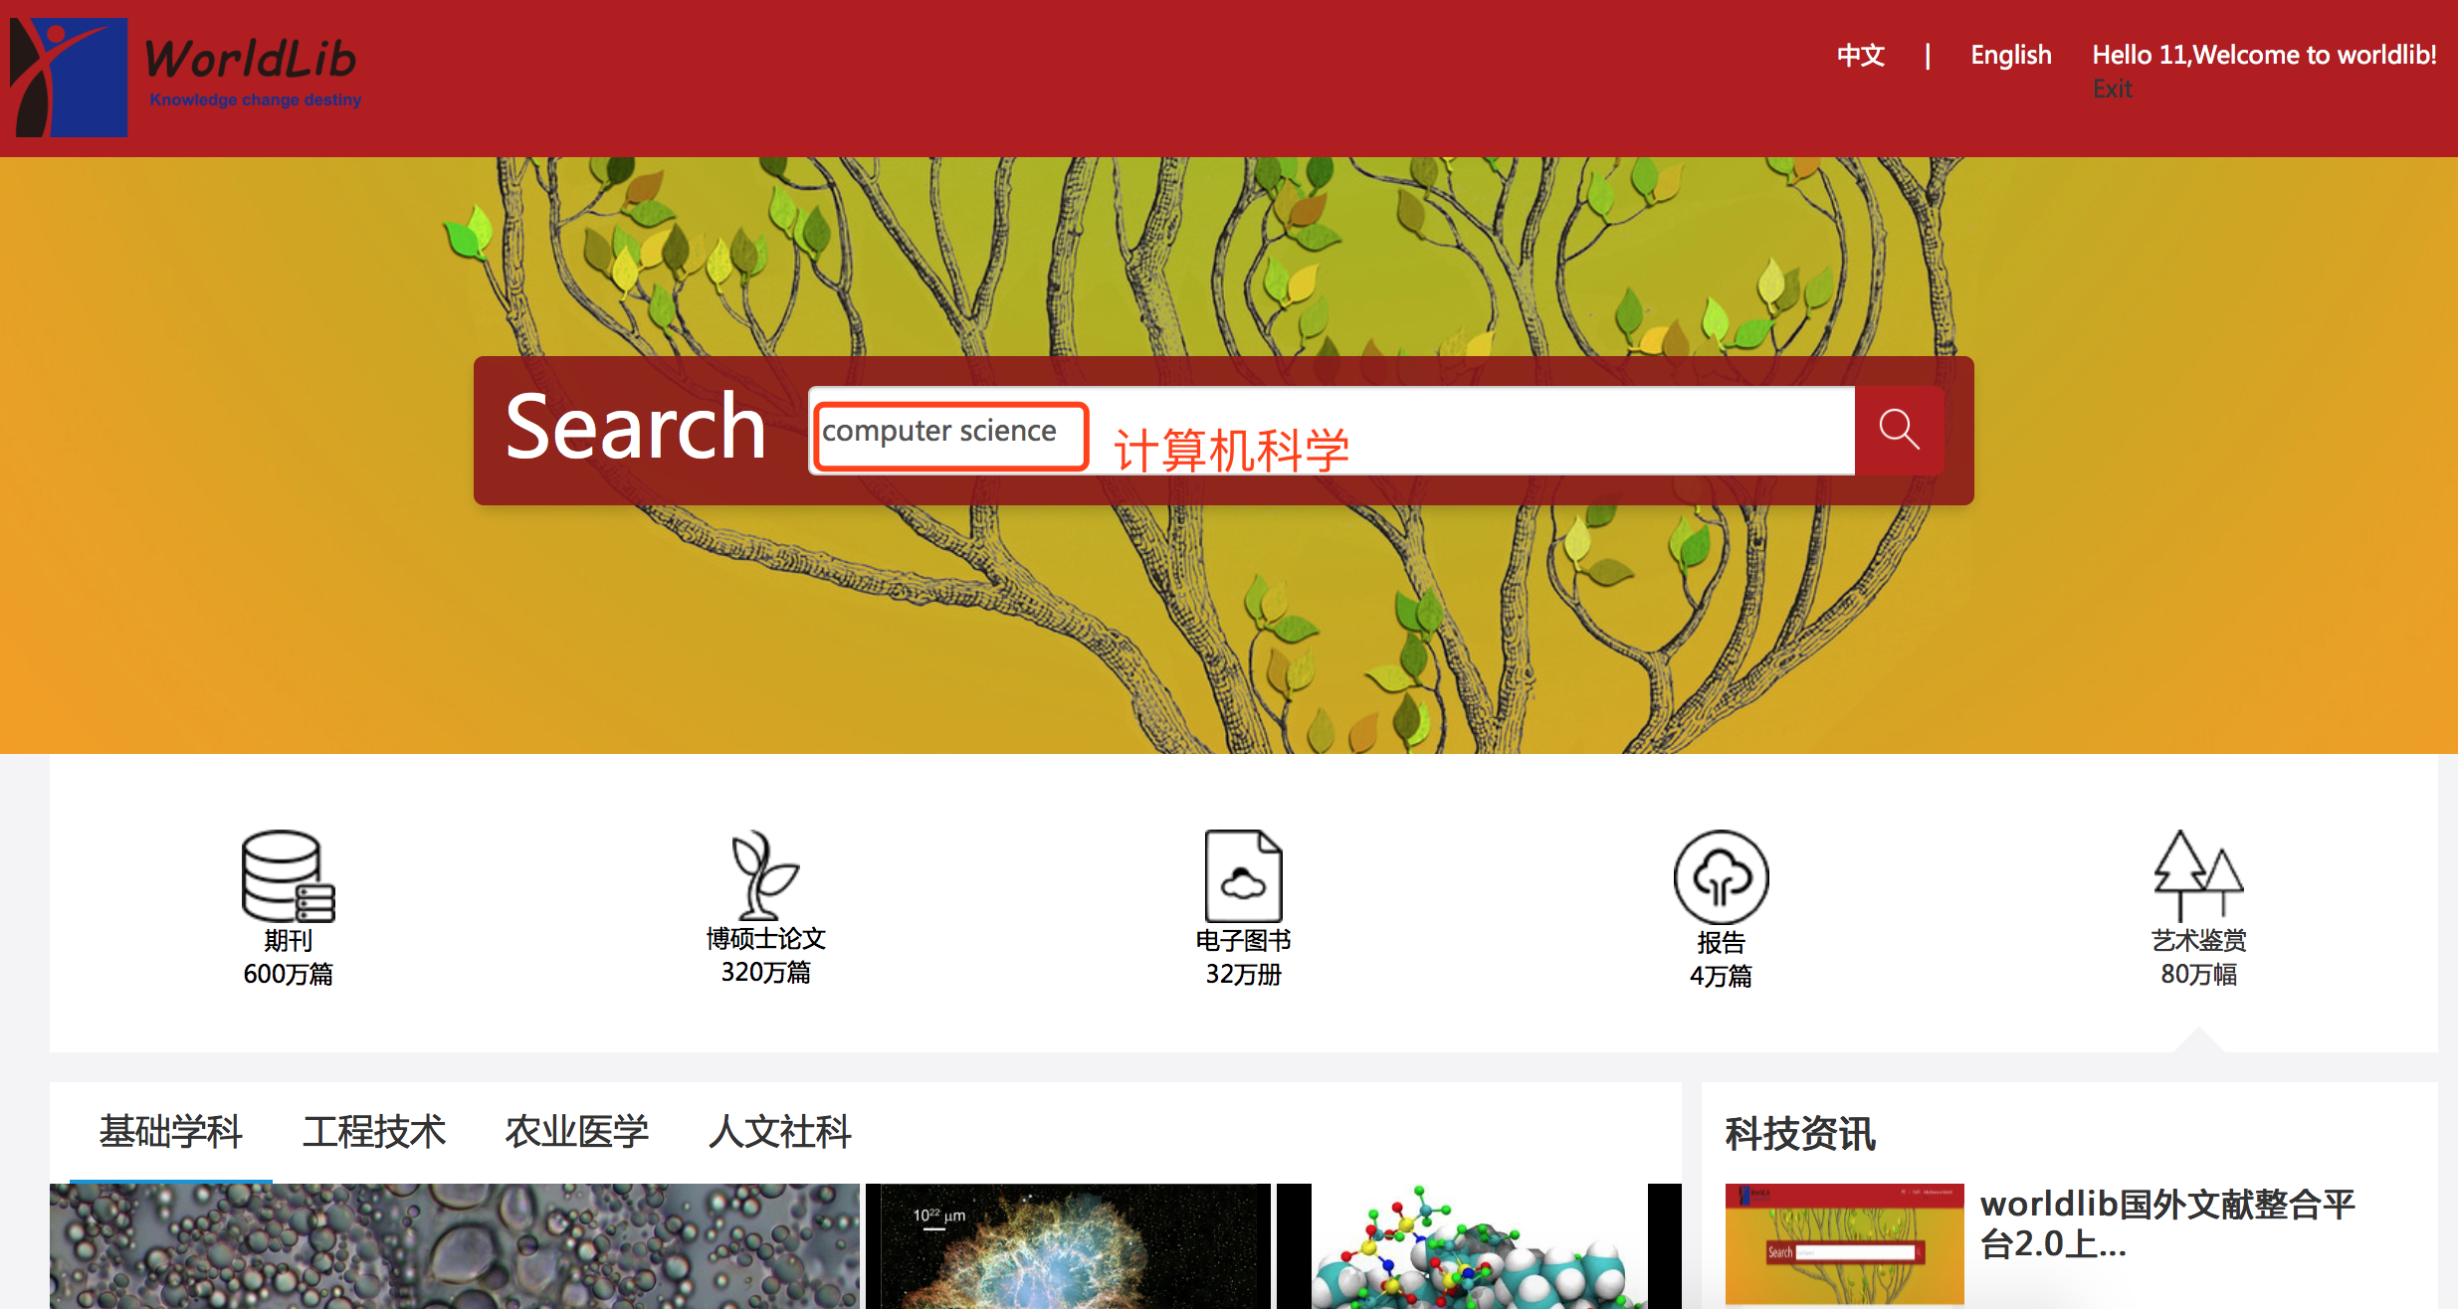

步骤二：进入检索结果界面，平台集成了Worldlib整合平台、WorldlibExcel优秀学术论文数据库、WorldlibSci精品学术论文数据库。
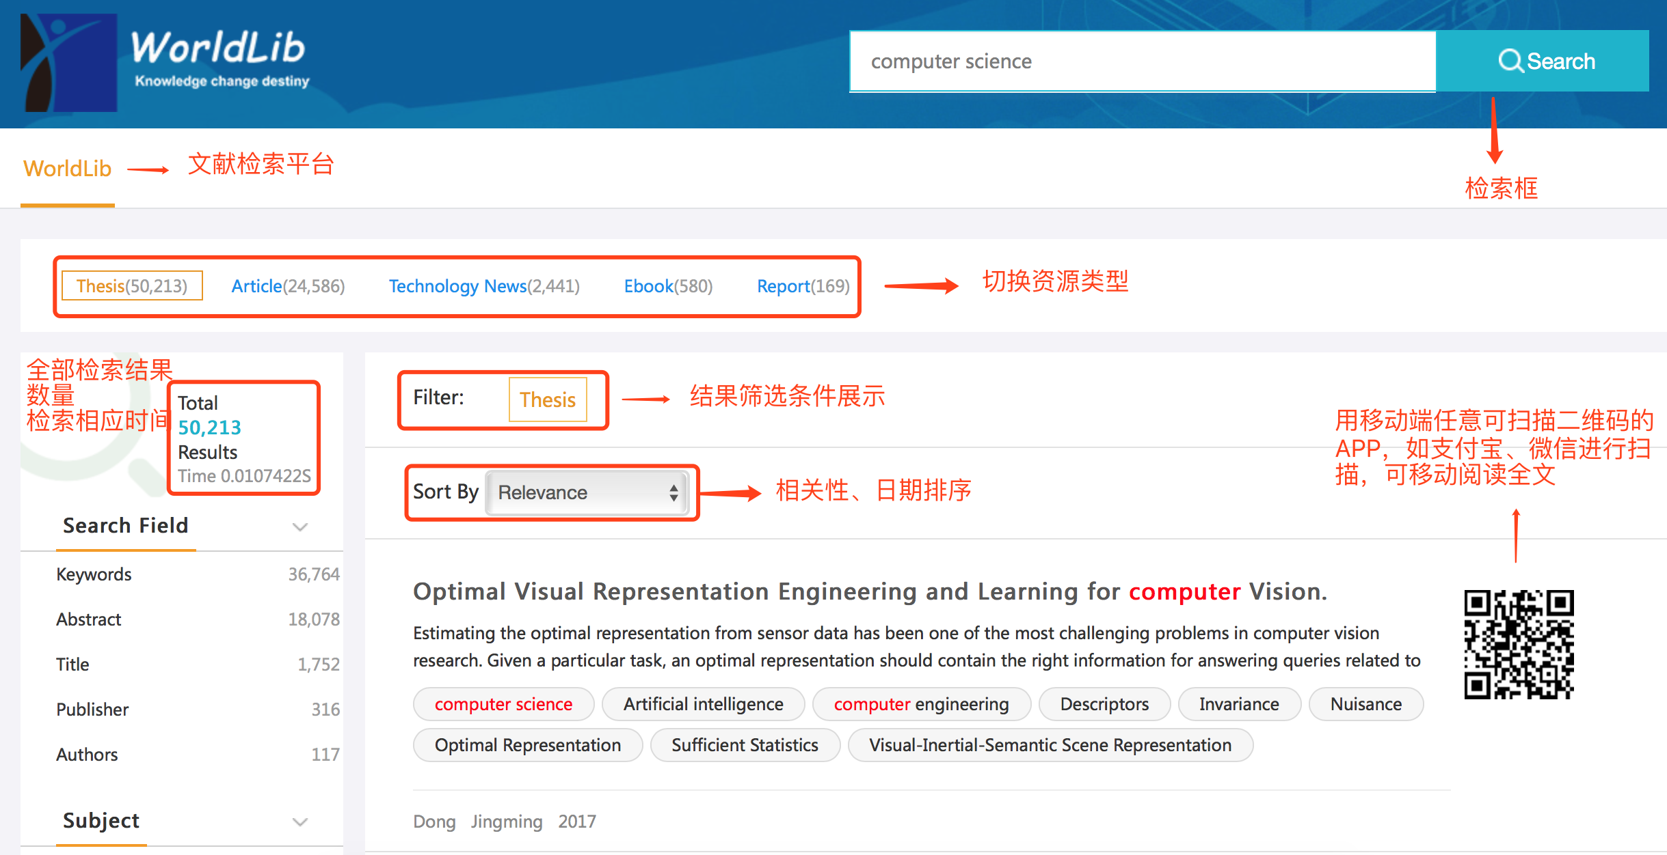

步骤三：点击目标文献。
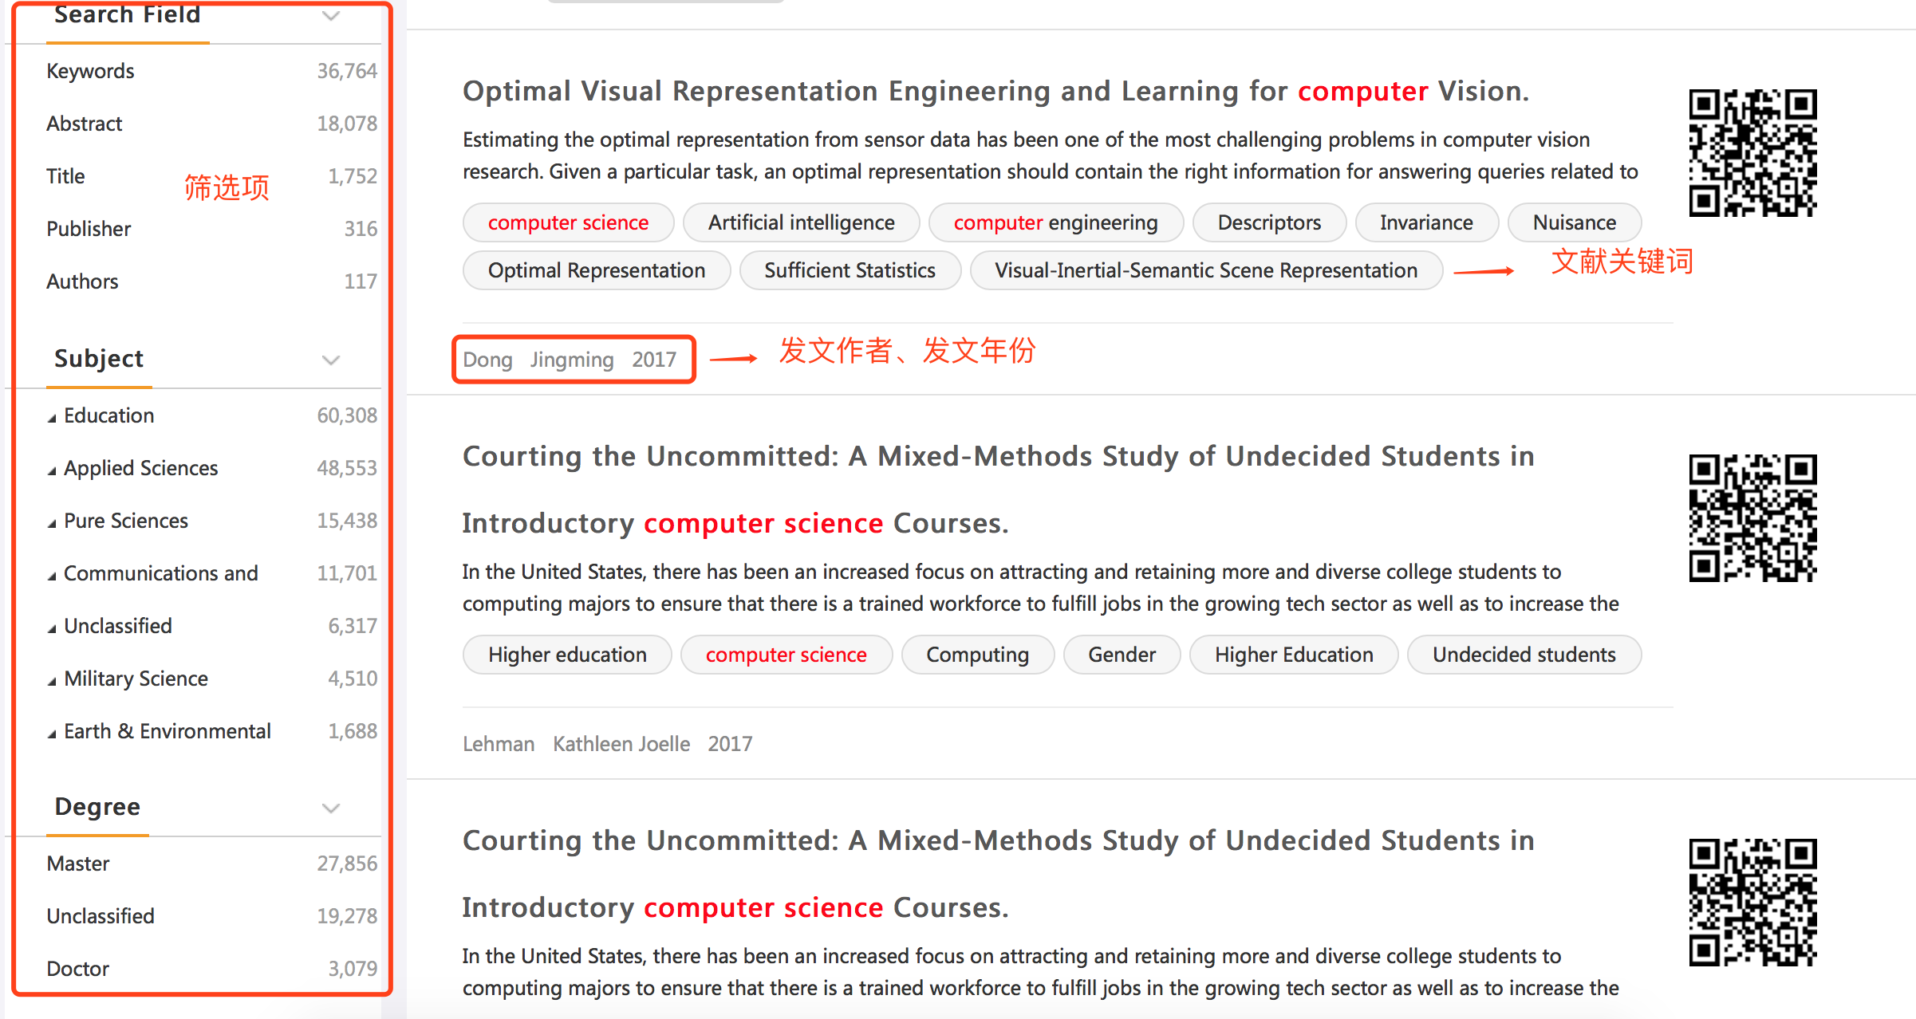

步骤四：点击文献名进入文献详情介绍界面。
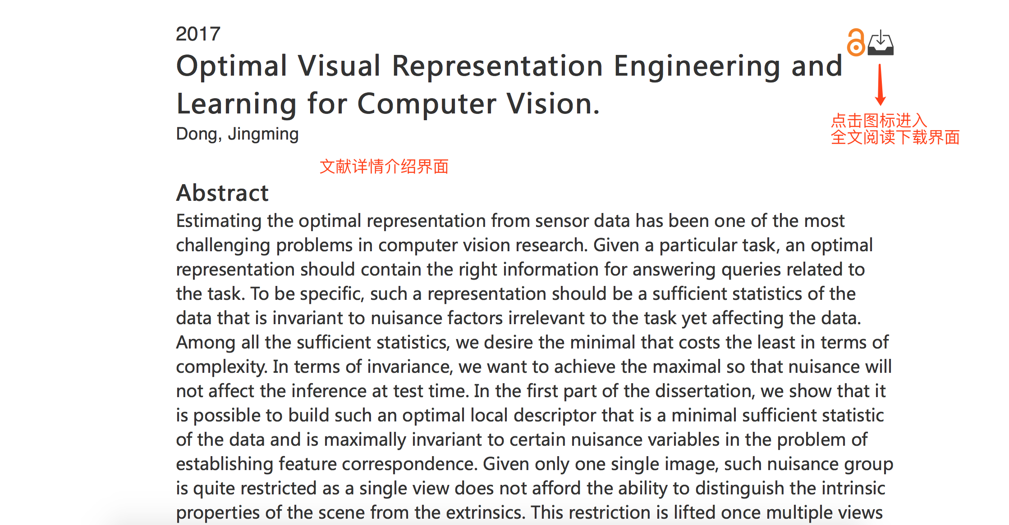
步骤五：阅读、下载。
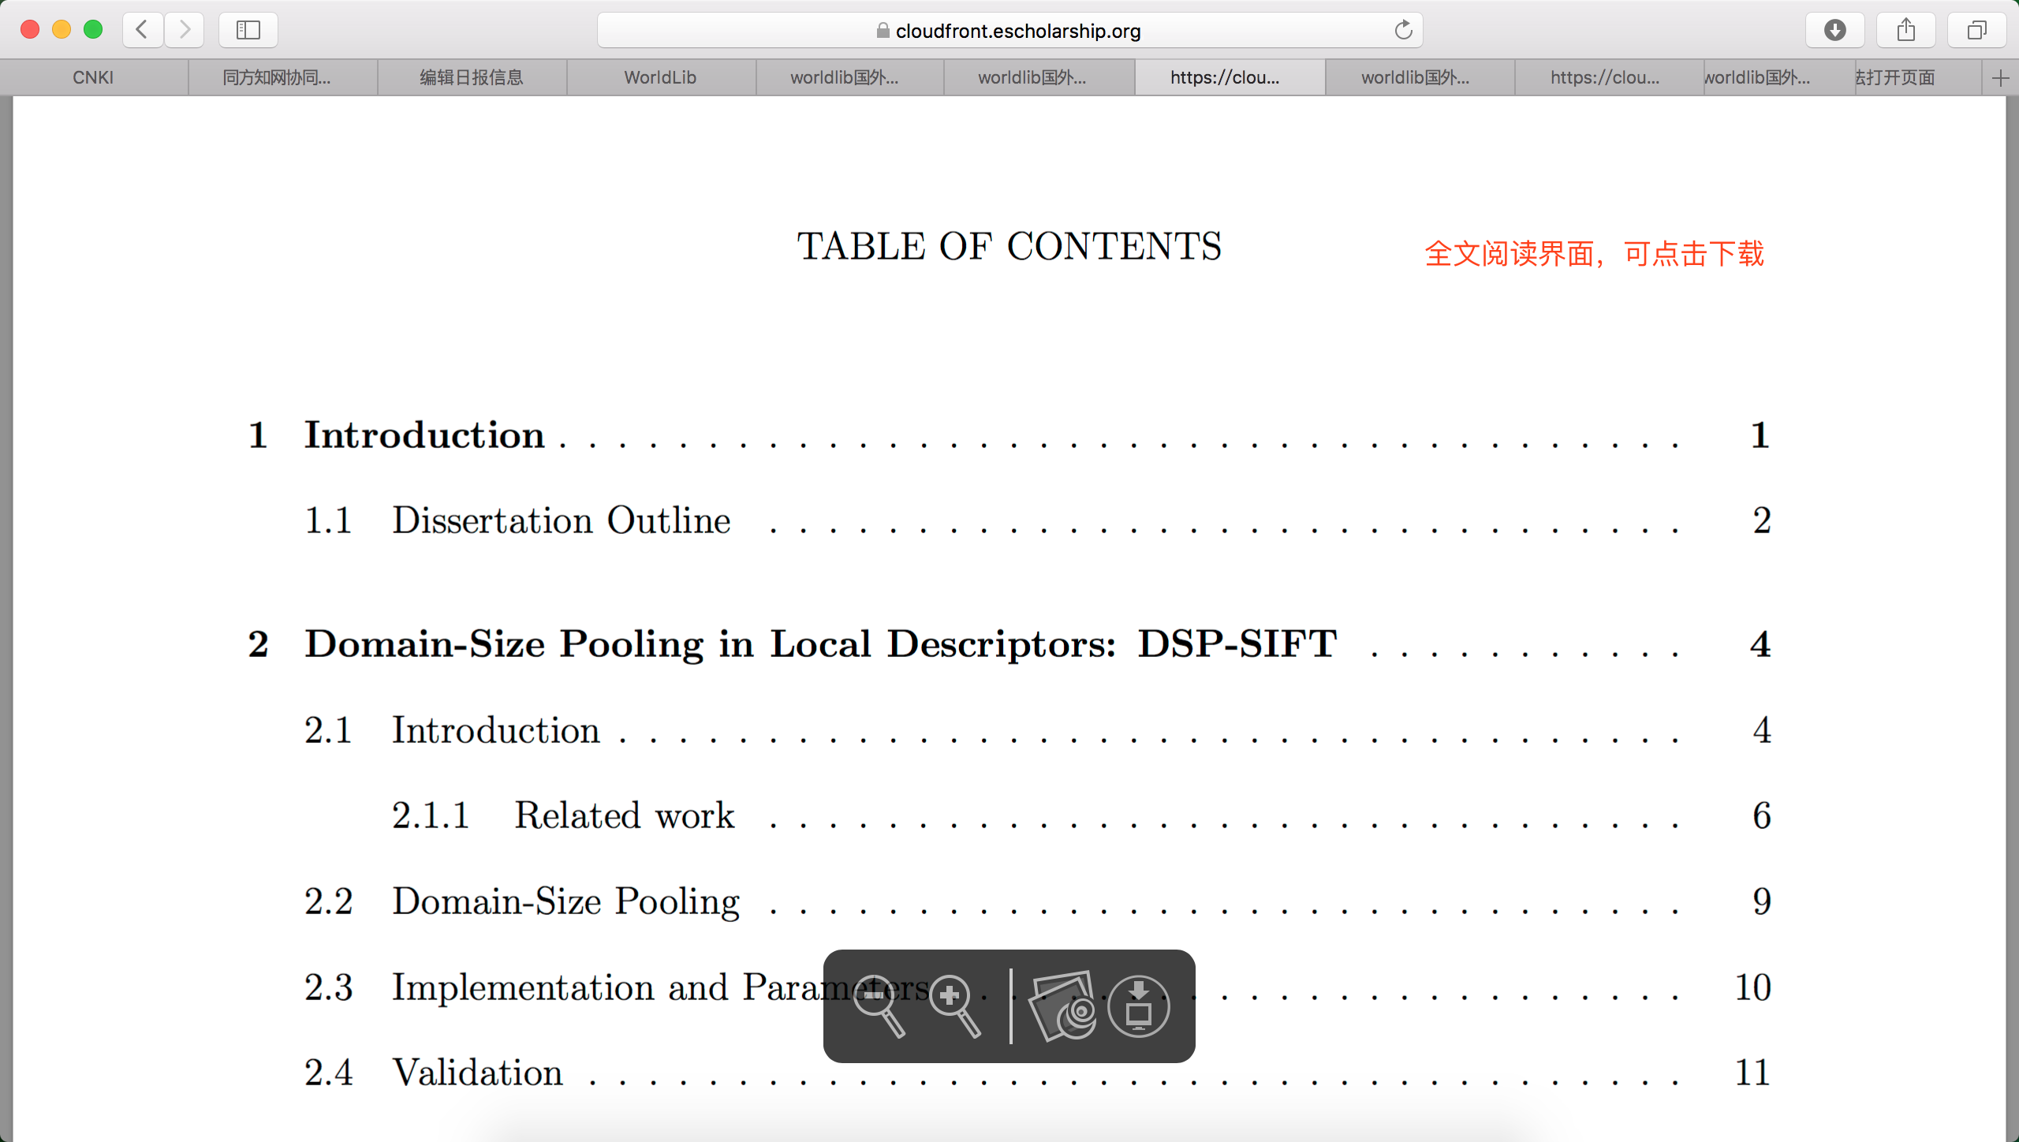
其他三个平台使用同上。

